BỘ GIÁO DỤC VÀ ĐÀO TẠO
ĐẠI HỌC DUY TÂN


Tên đề tài
COFFEEGO-NỀN TẢNG ĐẶT BÀN QUÁN CÀ PHÊ TÍCH HỢP AI ASSISTANT VÀ THANH TOÁN ĐIỆN TỬ

TÓM TẮT BÁO CÁO

GVHD : ThS. Phan Long
THÀNH VIÊN NHÓM:
Nguyễn Quang Đạt
Phan Xuân Đức
Phạm Tuấn Huy
Nguyễn Văn Khánh
Hoàng Trọng Tấn

Đà Nẵng, tháng 12/2025
MỤC LỤC
1. Lý do chọn đề tài 5
2. Nhiệm vụ và mục tiêu nghiên cứu 6
2.1. Mục tiêu 6
2.2. Nhiệm vụ 7
3. Hạng mục 7
3.1. Hạng mục công nghệ 7
3.2. Hạng mục khác 7
4. Ý nghĩa khoa học và thực tiễn 8
4.1. Về mặt khoa học 8
4.2. Về mặt thực tiễn 8
1. Giới thiệu 9
1.1. Chức năng chung 9
1.2. Chức năng riêng cho từng tác nhân 9
2. Mục tiêu của dự án 10
3. Mô tả tổng quan hệ thống 11
3.1. Bảng chức năng và độ ưu tiên 11
4. Biểu đồ phân cấp chức năng hệ thống 13
5. User interface design 14
5.1 Giao diện đăng nhập 14
5.2 Giao diện trang chủ 15
5.3 Giao diện thực đơn 16
5.4 Giao diện giỏ hàng 16
5.5 Giao diện quản lý sản phẩm 17
5.6 Giao diện quản lý đơn hàng 17
6. Cơ sở dữ liệu 18
7. Định hướng giải quyết bài toán 19
8. Hoàn thiện ứng dụng 20
8.1 Trang đăng nhập 20
8.2 Trang chủ 20
8.3 Trang thực đơn 21
8.4 Trang giỏ hàng 21
8.5 Trang quản lý sản phẩm 22
8.6 Trang quản lý đơn hàng 22
8.7 Trang quản lí kho 23
8.8 Trang quản lý người dùng 23
8.9 Trang quản lý công thức 24

LỜI CẢM ƠN
Điều đầu tiên, cá nhân mỗi sinh viên nói riêng và tập thể nhóm em nói chung, xin chân thành cảm ơn Thầy/Cô khoa Công Nghệ Thông Tin trường đại học Khoa học máy tính SCS - Duy Tân đã đúc kết các kiến thức bài giảng, tận tình giảng dạy, luôn tạo điều kiện tốt và thúc đẩy sự rèn luyện trong những khóa học, năm học vừa qua.
Đặc biệt, nhóm em xin chân thành cảm ơn Thầy/Giảng viên hướng dẫn: ThS. Phan Long là người hướng dẫn trực tiếp, hỗ trợ tạo điều kiện cho nhóm trong suốt quá trình thực hiện đề tài.
Mặc dù đã hết sức cố gắng song kiến thức và kinh nghiệm thực tế còn hạn chế nên đề tài của nhóm không thể tránh khỏi những thiếu sót. Rất mong nhận được sự cảm thông, đóng góp ý kiến của quý Thầy/Cô để nhóm từng bước khắc phục sự hạn chế của bản thân mỗi thành viên và hoàn thiện dự án ngày càng chỉnh chu.
Một lần nữa, nhóm em xin chân thành cảm ơn!
PHẦN MỞ ĐẦU

1. Lý do chọn đề tài
Trong bối cảnh đô thị hóa nhanh chóng và sự phát triển mạnh mẽ của ngành dịch vụ F&B, đặc biệt là các quán cà phê, việc tối ưu hóa hiệu suất sử dụng không gian và mang lại trải nghiệm khách hàng siêu cá nhân hóa đã trở thành yếu tố sống còn. Tuy nhiên, các mô hình quản lý truyền thống hiện nay đang bộc lộ những điểm yếu cố hữu: Quản lý tài nguyên kém hiệu quả dẫn đến tình trạng quá tải hoặc lãng phí không gian; Thiếu cá nhân hóa trong tương tác khiến khách hàng khó khăn tìm được không gian phù hợp với mục đích cụ thể; Quy trình thanh toán thiếu linh hoạt gây tắc nghẽn và làm giảm tốc độ luân chuyển khách. Điều này gây ảnh hưởng trực tiếp đến chất lượng dịch vụ, hiệu suất vận hành và sự hài lòng của khách hàng.
Trong khi đó, CoffeeGo ra đời dựa trên sự kết hợp đột phá của hai công nghệ cốt lõi: AI Assistant – đảm nhận vai trò tư vấn viên thông minh, phân tích dữ liệu để đưa ra đề xuất quán cà phê hoàn hảo nhất cho từng khách hàng – cùng với Thanh toán điện tử – thiết lập một quy trình giao dịch nhanh chóng, bảo mật và linh hoạt. Việc ứng dụng tích hợp các công nghệ này vào một nền tảng đặt bàn không chỉ giúp tăng cường sự tiện lợi và tốc độ giao dịch mà còn nâng cao hiệu quả trong việc hỗ trợ khách hàng, tối ưu hóa công suất phục vụ và cung cấp dịch vụ cá nhân hóa từ khâu tìm kiếm, đặt bàn đến thanh toán.
Xuất phát từ thực tiễn trên, em chọn đề tài "CoffeeGo - Nền tảng đặt bàn quán cà phê tích hợp AI Assistant và thanh toán điện tử" nhằm mục tiêu xây dựng một giải pháp không chỉ giải quyết vấn đề đặt bàn mà còn biến dữ liệu thành trải nghiệm, đồng thời tối ưu hóa lợi nhuận cho các quán cà phê. Đề tài này có giá trị thực tiễn cao khi giúp nâng cao năng lực cạnh tranh bằng công nghệ, định hình lại cách khách hàng tương tác với không gian cà phê.
Để làm được điều này, nhóm phác họa kịch bản của tài liệu gồm:
- Xác định yêu cầu, ý tưởng và các vấn đề liên quan đến việc xây dựng dự án.
- Đưa ra các đề xuất dự án, kế hoạch phát triển, giải pháp thực hiện, bao gồm cả về quy hoạch, thực hiện và giám sát dự án.
- Cung cấp cái nhìn tổng quan về các nguồn tài nguyên, lịch trình, rủi ro, giải pháp và ngân sách cho dự án.

2. Nhiệm vụ và mục tiêu nghiên cứu

2.1. Mục tiêu
COFFEEGO-NỀN TẢNG ĐẶT BÀN QUÁN CÀ PHÊ TÍCH HỢP AI ASSISTANT VÀ THANH TOÁN ĐIỆN TỬ với các chức năng cơ bản, dễ dàng sử dụng và đem đến cho người dùng một trải nghiệm sử dụng tốt nhất, nâng cao hiệu quả, minh bạch và khả năng truy xuất thông tin trong quá trình quản lý quán cà phê.
- Đăng nhập, xem thông tin sản phẩm.
- Khách hàng thêm sản phẩm vào giỏ hàng và đặt hàng.
- Cho phép nhân viên có thể order món offline, xác nhận đơn hàng.
- Admin có chức năng quản lý toàn bộ hệ thống bao gồm: Quản lý người dùng, Quản lý sản phẩm, Quản lý danh mục sản phẩm, Quản lý đặt bàn, Quản lý đơn hàng, Quản lý khuyến mãi, Quản lý công thức, Quản lý kho, Quản lý phiếu nhập kho, Quản lý người dùng, Quản lý sản phẩm, Quản lý đơn hàng, Quản lý thống kê, Quản lý danh mục bài viết và Quản lý bài viết trong toàn hệ thống.
- Chatbot AI có nhiệm vụ tiếp nhận câu hỏi, tư vấn thông minh (dựa trên dữ liệu) và hỗ trợ khách hàng trong suốt quá trình đặt bàn và đặt hàng.
- Tất cả các thay đổi về trạng thái đơn hàng, tình trạng đặt bàn, và giao dịch thanh toán đều được lưu lại và người dùng được truy xuất những thông tin có liên quan tới họ một cách minh bạch và chính xác.
Thiết kế và xây dựng Nền tảng đặt bàn quán cà phê CoffeeGo có tích hợp AI Assistant và Thanh toán Điện tử nhằm:
- Ghi nhận và theo dõi trạng thái trạng thái bàn và đơn hàng theo thời gian thực.
- Đảm bảo tính chính xác của thông tin đặt bàn, bảo mật dữ liệu khách hàng và khả năng truy vết lịch sử giao dịch (thanh toán, đặt chỗ) một cách an toàn.
- Hạn chế sai sót, rủi ro thông tin trong quá trình vận hành.

2.2. Nhiệm vụ
Nghiên cứu, thiết kế cơ sở dữ liệu tối ưu, phù hợp với dự án nhất có thể. Hoàn thành sản phẩm trong vòng 2,5 tháng tính từ thời điểm bắt đầu.

3. Hạng mục

3.1. Hạng mục công nghệ
Công nghệ để phát triển dự án
- Ngôn ngữ lập trình: Frontend với React.js, backend với Node.js (Express).
- Môi trường phát triển: Hệ điều hành Windows, VS Code làm công cụ lập trình, MongoDB làm cơ sở dữ liệu, quy trình phát triển dự án là SCRUM.

3.2. Hạng mục khác
- Tài nguyên con người: 5 người.
- Ngân sách: Hạn chế.
- Thời gian: Dự án phải được hoàn tất trong vòng 2,5 tháng.

4. Ý nghĩa khoa học và thực tiễn

4.1. Về mặt khoa học
- Nghiên cứu và mở rộng khả năng ứng dụng của công nghệ AI Assistant trong lĩnh vực dịch vụ F&B (quán cà phê), đặc biệt là khả năng tư vấn cá nhân hóa và tối ưu hóa quy trình dựa trên dự đoán nhu cầu.
- Tạo tiền đề cho các nghiên cứu sâu hơn về tích hợp các công nghệ thông minh vào quản lý vận hành quán cà phê, bao gồm tối ưu hóa công suất bàn và quản lý trải nghiệm khách hàng.
- Chứng minh tính khả thi trong việc xây dựng một nền tảng đặt bàn di động hoàn chỉnh tích hợp liền mạch ba thành phần chính: Đăng ký, hỗ trợ tư vấn thông minh bằng AI, và Hệ thống thanh toán điện tử để giải quyết các vấn đề quản lý thông tin và giao dịch phức tạp trong thực tế.

4.2. Về mặt thực tiễn
- Hệ thống giúp tăng cường tính minh bạch và tối ưu hóa sử dụng không gian.
- Dữ liệu khách hàng và giao dịch được ghi nhận một cách chính xác, hạn chế rủi ro sai sót trong quá trình đặt bàn, đặt món và thanh toán.
- Hệ thống hỗ trợ theo dõi trạng thái bàn/chỗ ngồi theo thời gian thực, giúp quán cà phê quản lý công suất hiệu quả và AI Assistant có thể hỗ trợ khách hàng chính xác nhất.

TỔNG QUAN VỀ HỆ THỐNG

1. Giới thiệu
AI Assistant với nhóm là công nghệ lần đầu tìm hiểu và nghiên cứu, trong khi thời gian hoàn thành khóa luận là không nhiều, năng lực các thành viên lại hạn chế. Nhưng bằng sự quyết tâm, nhóm cố gắng áp dụng quy trình SCRUM và kỳ vọng dự án sẽ hoàn thiện một số chức năng cơ bản:

1.1. Chức năng chung
Đăng nhập, đăng xuất,truy xuất dữ liệu, lịch sử giao dịch và menu.

1.2. Chức năng riêng cho từng tác nhân
Hoàn thiện các chức năng Admin:
- Quản lý người dùng
- Quản lý danh mục sản phẩm
- Quản lý sản phẩm
- Quản lý kho
- Quản lý nguyên liệu
- Quản lý thống kê
- Quản lý đơn hàng
- Quản lý danh mục bài viết
- Quản lý bài viết
- Quản lý khuyến mãi
- Quản lý phiếu nhập kho
- Quản lý đặt bàn
Hoàn thiện các chức năng nhân viên:
- Order
- Quản lý đơn hàng
- Quản lý đặt bàn
- Quản lý đơn hàng
Hoàn thiện các chức năng Khách vãng lai:
- Đăng kí
- Thực đơn
- Bài viết
- Chatbot AI
Hoàn thiện các chức năng khách hàng:
- Đăng nhập
- Quên mật khẩu
- Đổi mật khẩu
- Lịch sử đơn hàng
- Thực đơn
- Bài viết
- Giỏ hàng
- Thanh toán
- Chatbot AI

2. Mục tiêu của dự án
Khi thực hiện dự án nhóm hướng đến các mục tiêu rõ ràng và cụ thể như sau:
- Ứng dụng công nghệ AI Assistant để xử lý các yêu cầu và tư vấn khách hàng, nhằm cá nhân hóa trải nghiệm và đảm bảo tính hiệu quả, kịp thời của dịch vụ hỗ trợ.
- Thiết kế và triển khai hệ thống web với frontend bằng React.js và backend bằng Node.js(Express), thân thiện với người dùng và dễ dàng tích hợp vào môi trường doanh nghiệp thực tế.
- Cung cấp khả năng theo dõi trạng thái bàn/chỗ ngồi và đơn hàng theo thời gian thực, giúp các bên liên quan (Khách hàng, nhân viên, Admin) dễ dàng theo dõi và xác minh tình trạng phục vụ..
- Tối ưu hóa quy trình quản lý đặt bàn và thanh toán, từ tiếp nhận yêu cầu, xử lý đơn, đến thực hiện giao dịch điện tử – tất cả được ghi nhận và xử lý một cách an toàn, nhanh chóng.
- Đánh giá hiệu quả ứng dụng thông qua thử nghiệm nền tảng với các tình huống mô phỏng ,so sánh với phương pháp đặt bàn/thanh toán truyền thống về mặt tốc độ và sự hài lòng của người dùng.

3. Mô tả tổng quan hệ thống

3.1. Bảng chức năng và độ ưu tiên
Bảng mức độ ưu tiên
Mức độ ưu tiên | Ký hiệu
Rất cao | 1
Cao | 2
Trung bình | 3
Thấp | 4

ID User Story | Danh sách User Story | Thời gian  dự kiến  (ngày) | Độ  ưu  tiên
US 01 | Đăng nhập | 1 | 2
US 02 | Đăng ký | 1 | 2
US 03 | Giỏ hàng | 2 | 1
US 04 | Lịch sử đặt hàng | 2 | 2
US 05 | Thanh toán | 3 | 1
US 06 | Đặt bàn | 2 | 1
US 07 | Bài viết | 1 | 3
US 08 | Quên mật khẩu | 1 | 2
US 09 | Đổi mật khẩu | 1 | 3
US 10 | Order | 3 | 1
US 11 | Quản lý khuyến mãi | 4 | 3
US 12 | Quản lý phiếu nhập kho | 3 | 2
US 13 | Quản lý đặt bàn | 3 | 2
US 14 | Quản lý đơn hàng | 4 | 3
US 15 | Quản lý danh mục sản phẩm | 2 | 2
US 16 | Quản lý sản phẩm | 2 | 1
US 17 | Quản lý công thức | 3 | 2
US 18 | Quản lý thống kê | 1 | 4
US 19 | Quản lý người dùng | 1 | 1
US 20 | Quản lý danh mục bài viết | 1 | 3
US 21 | Quản lý bài viết | 1 | 4
US 22 | Quản lý kho | 2 | 3
US 23 | ChatbotAI | 3 | 2

4. Biểu đồ phân cấp chức năng hệ thống
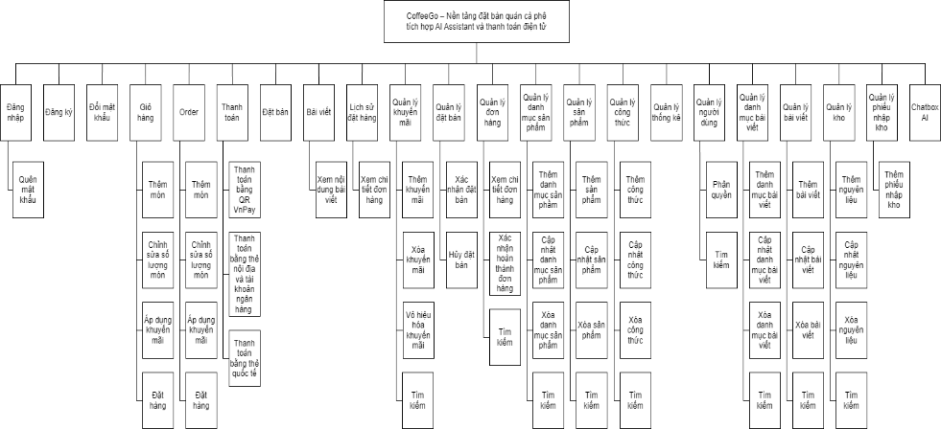

Hình 1: Biểu đồ phân cấp chức năng

5. User interface design

5.1 Giao diện đăng nhập
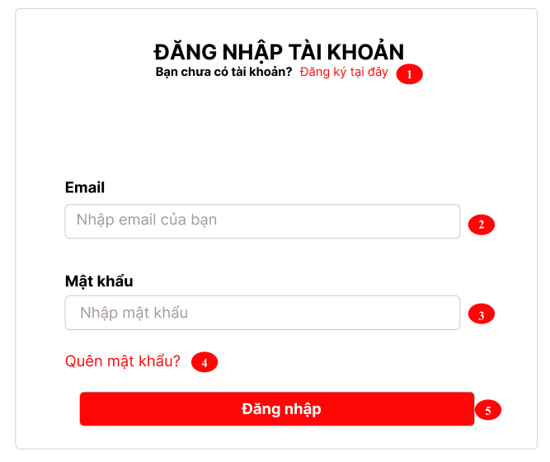
Hình 2: giao diện đăng nhập

5.2 Giao diện trang chủ
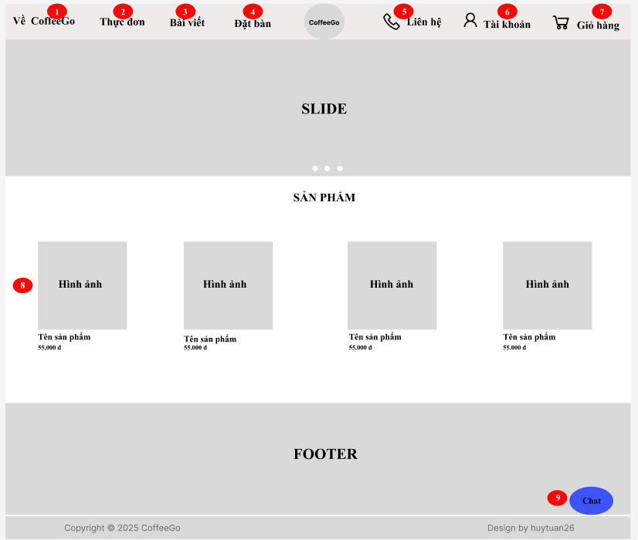
Hình 3: giao diện trang chủ

5.3 Giao diện thực đơn
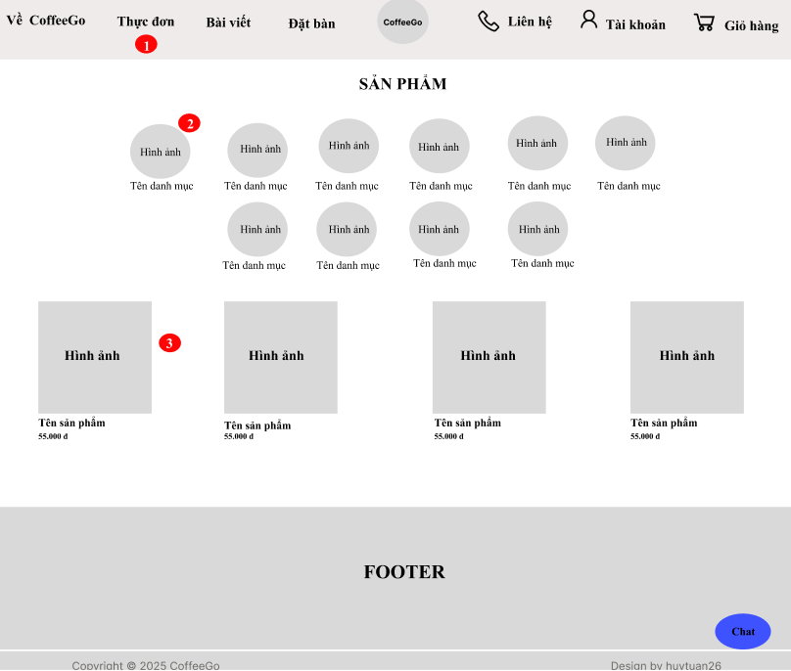
Hình 4: giao diện thực đơn

5.4 Giao diện giỏ hàng
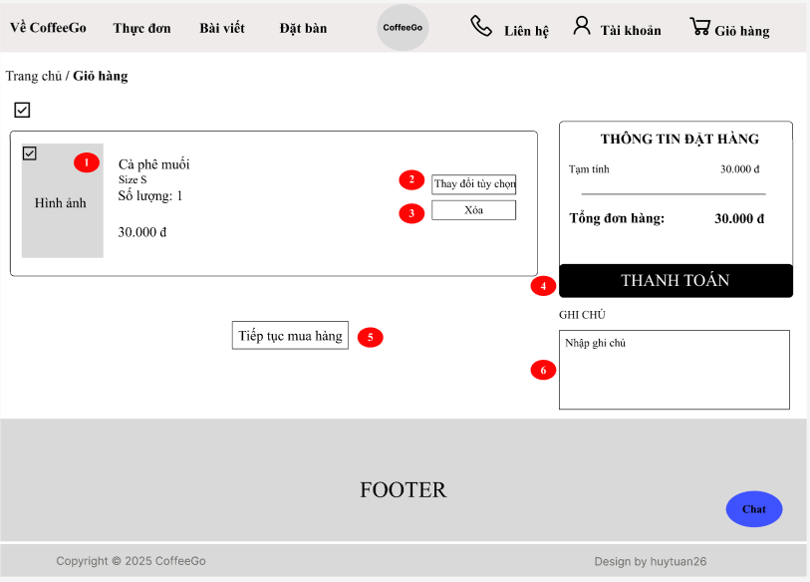
Hình 5: giao diện giỏ hàng

5.5 Giao diện quản lý sản phẩm
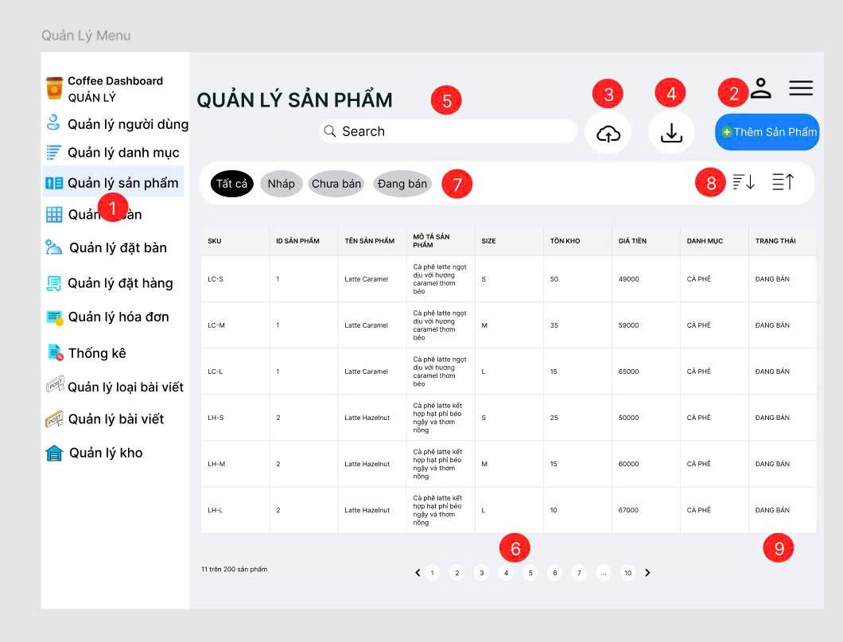
Hình 6: giao diện quản lý sản phẩm

5.6 Giao diện quản lý đơn hàng
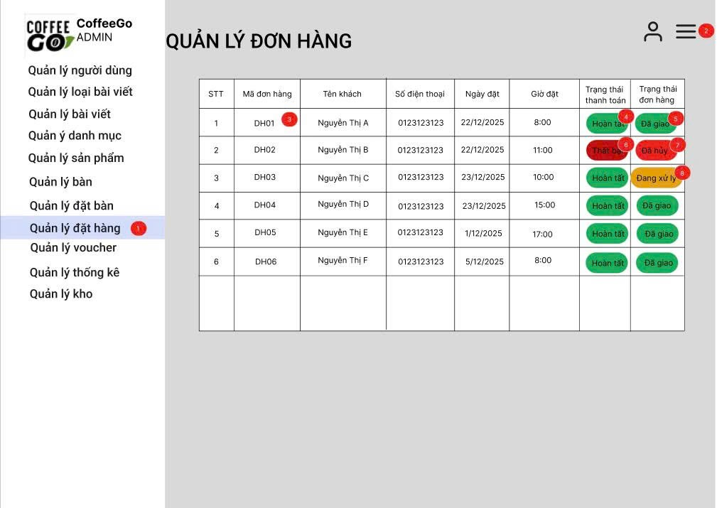
Hình 7: giao diện quản lý đơn hàng

6. Cơ sở dữ liệu
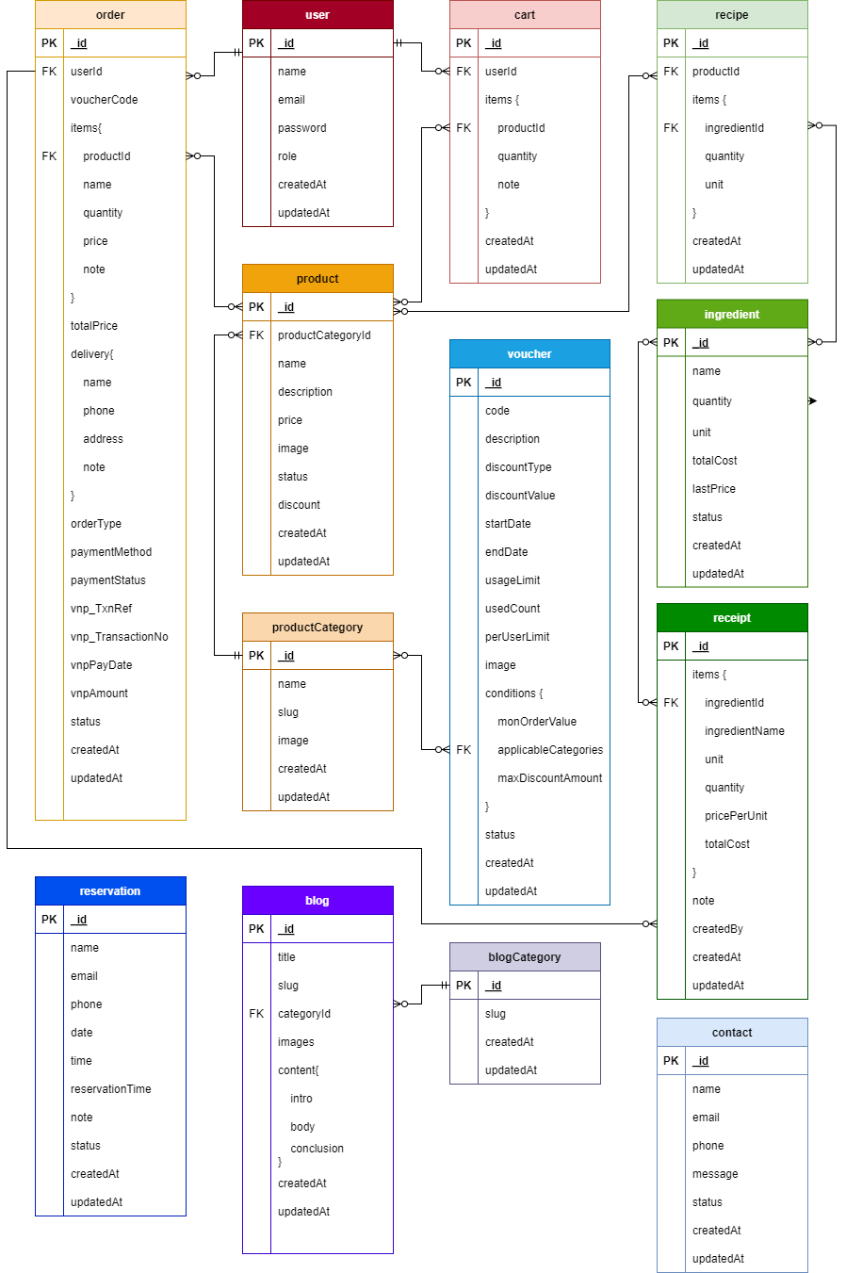
Hình 8: Database design
DEMO CHƯƠNG TRÌNH

7. Định hướng giải quyết bài toán
- Phía khách hàng: đăng nhập,quên mật khẩu, đổi mật khẩu, xem bài viết, đặt bàn, xem thực đơn, xem chi tiết sản phẩm, thêm sản phẩm vào giỏ hàng, xem giỏ hàng, mua sản phẩm, xem lịch sử đơn hàng, thanh toán.
- Phía admin: đăng nhập,quản lý người dùng, quản lý danh mục sản phẩm, quản lý sản phẩm, quản lý đơn hàng, quản lý kho, quản lý nguyên liệu,...
- Phía nhân viên: đăng nhập, order,quản lý đặt bàn, xử lý đơn hàng được xác nhận bởi nhân viên.
- Tất cả những thay đổi về trạng thái (đặt bàn, đơn hàng, thanh toán) đều được ghi nhận và người dùng được truy xuất những thông tin có liên quan tới họ.

8. Hoàn thiện ứng dụng

8.1 Trang đăng nhập
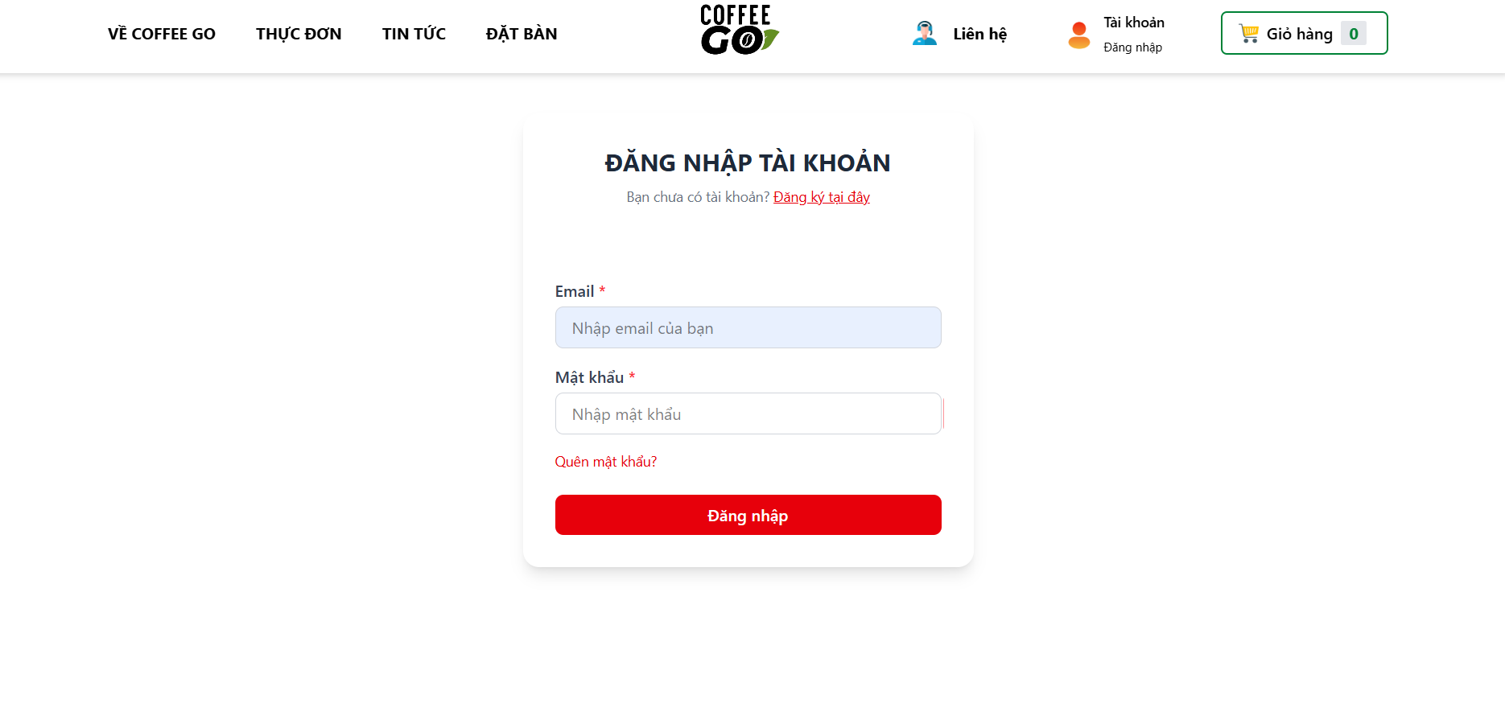
Hình 9: Đăng nhập

8.2 Trang chủ
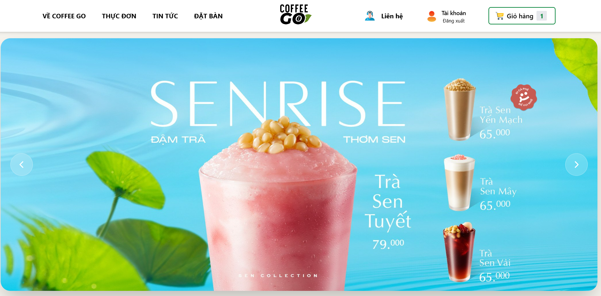
Hình 10: Trang chủ

8.3 Trang thực đơn
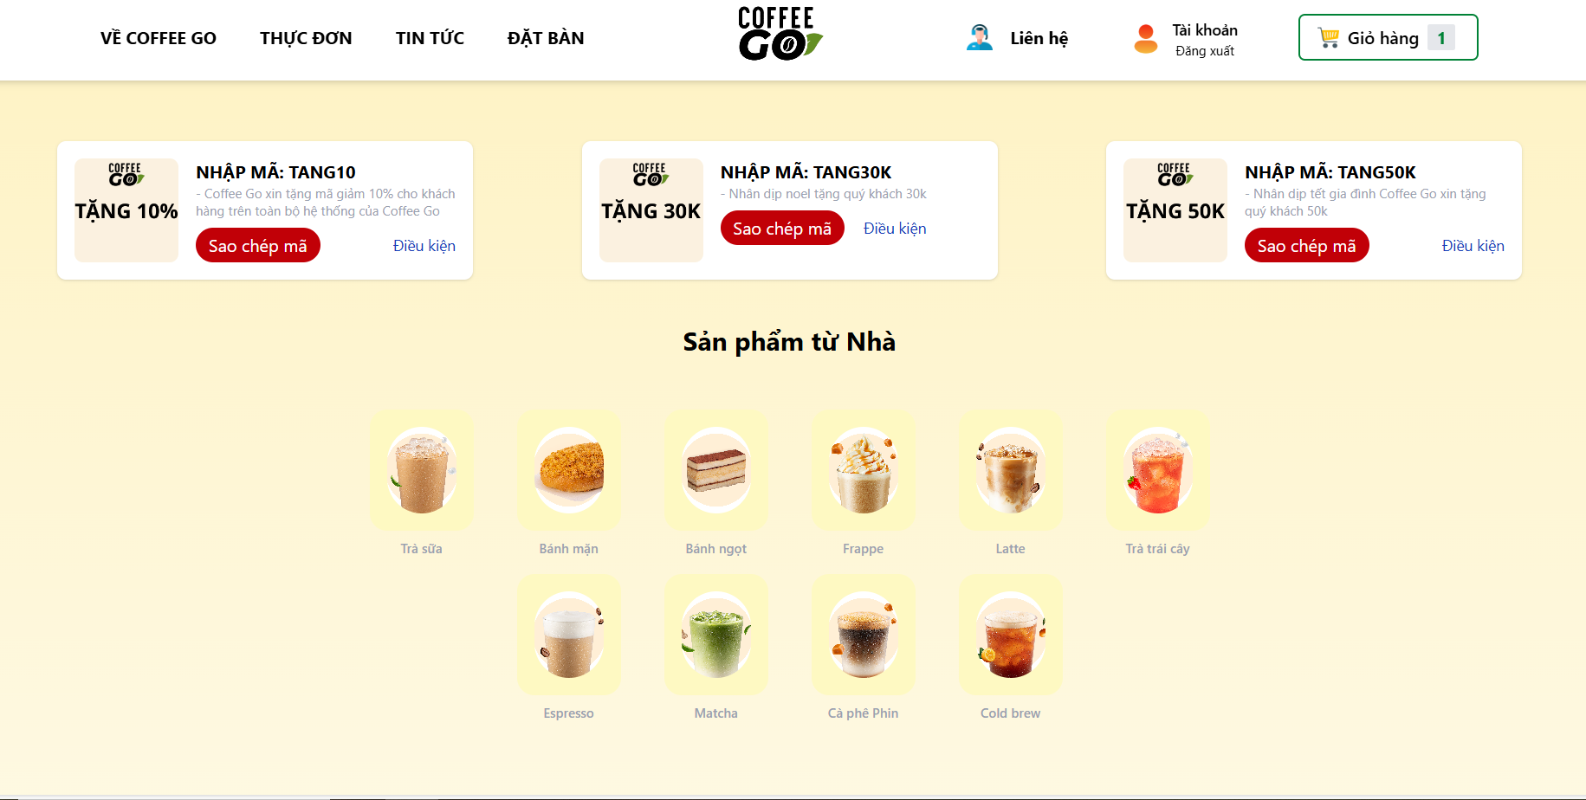
Hình 11: Trang thực đơn

8.4 Trang giỏ hàng
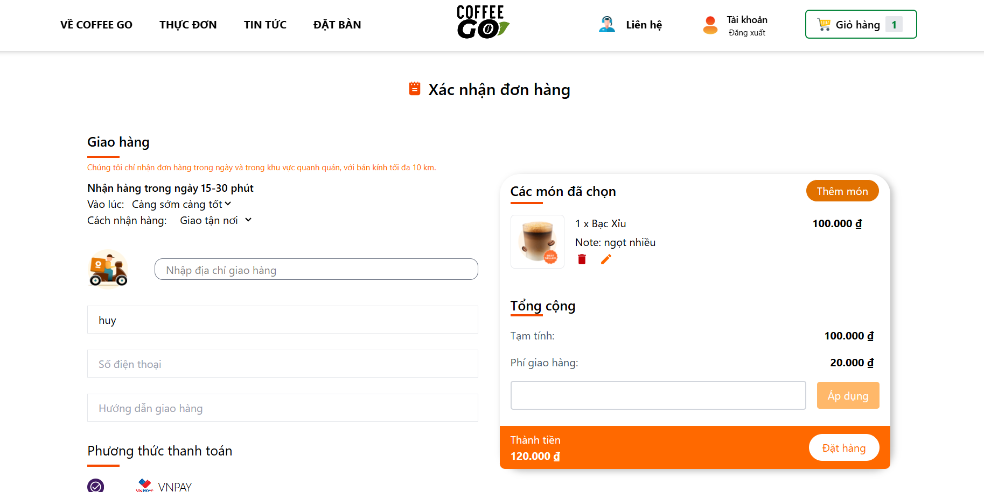
Hình 12: Trang giỏ hàng

8.5 Trang quản lý sản phẩm
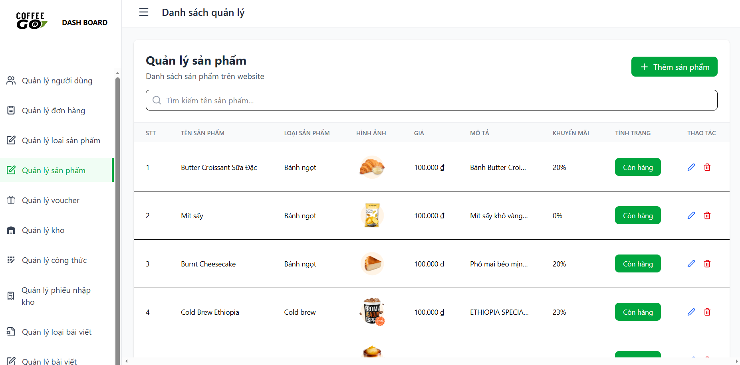
Hình 13: Trang quản lý sản phẩm

8.6 Trang quản lý đơn hàng
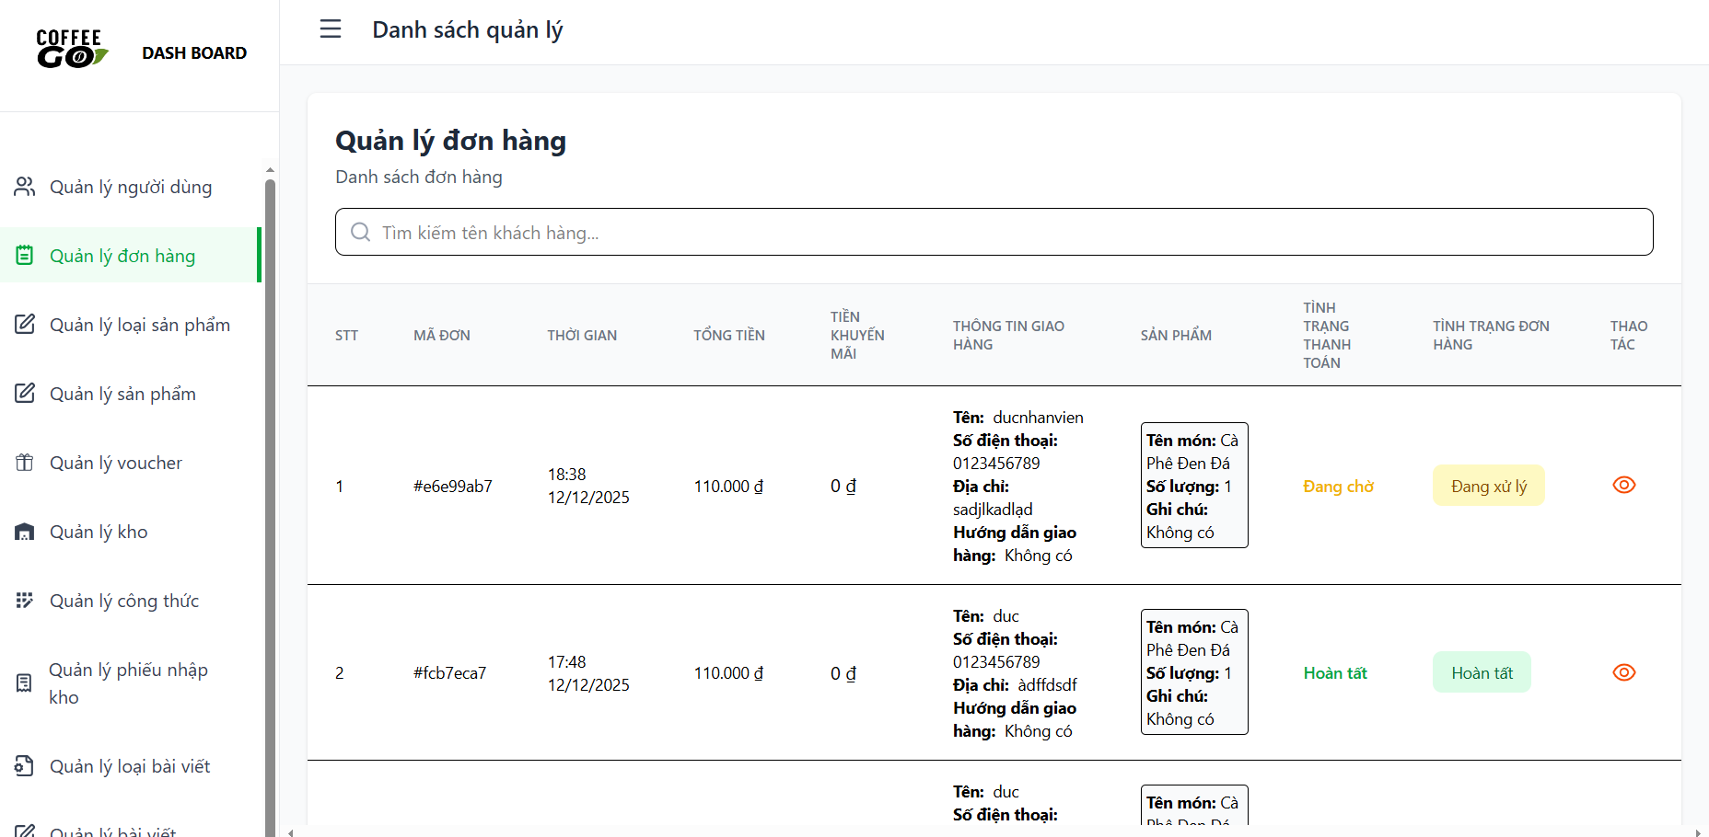
Hình 14: Trang quản lý đơn hàng

8.7 Trang quản lí kho
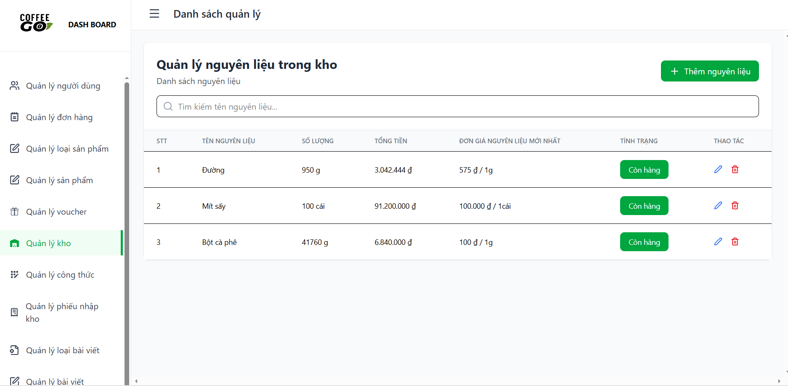
Hình 15: Trang quản lý kho

8.8 Trang quản lý người dùng
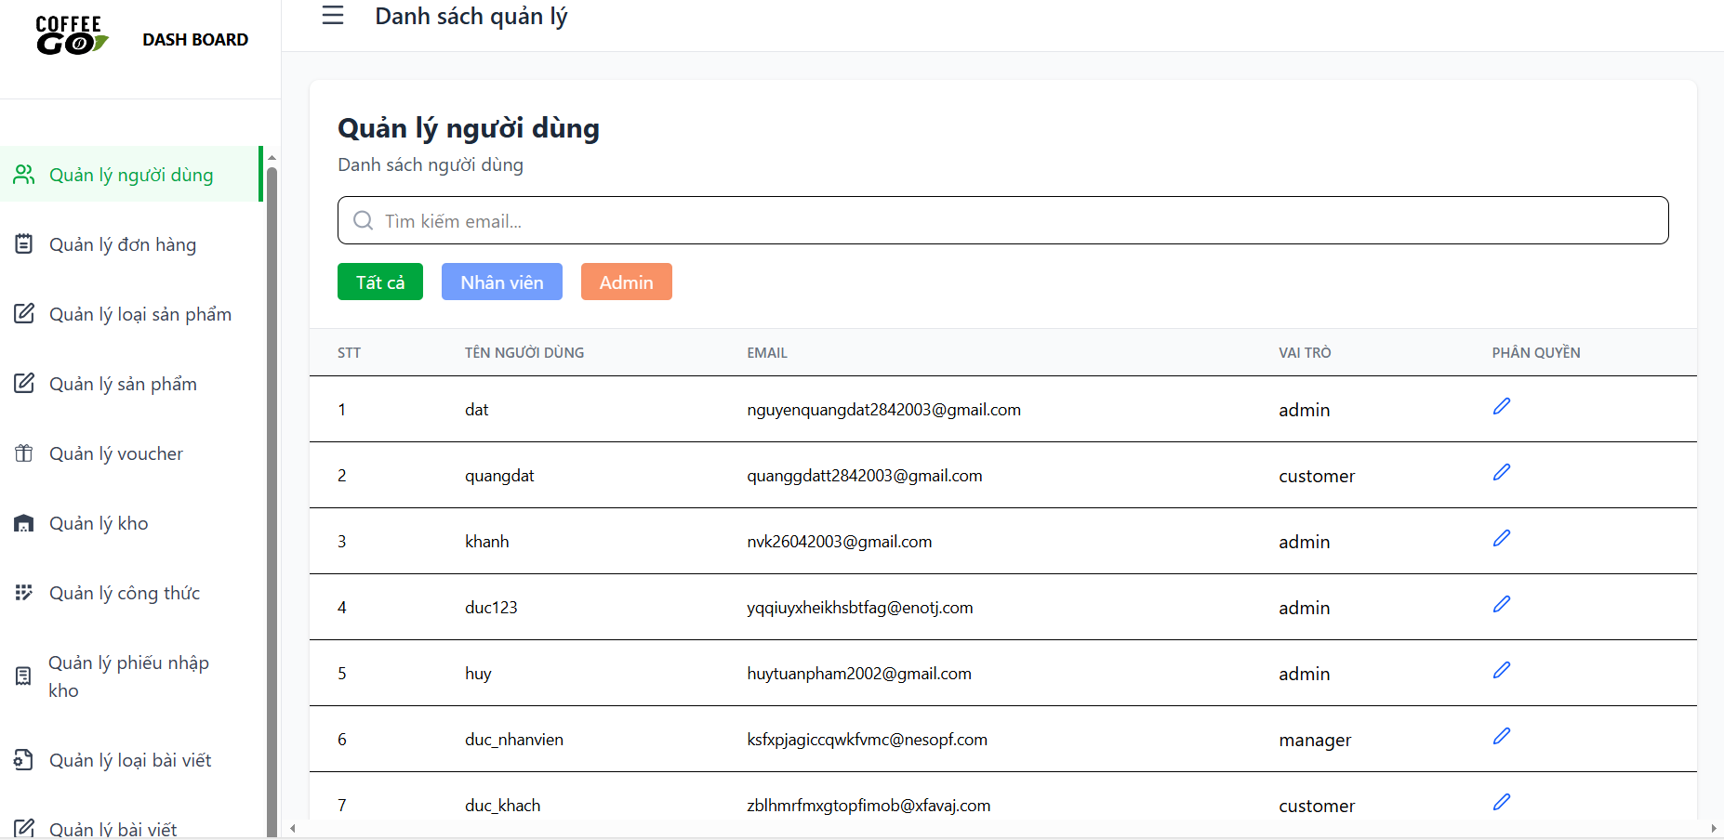
Hình 16: Trang quản lí người dùng

8.9 Trang quản lý công thức
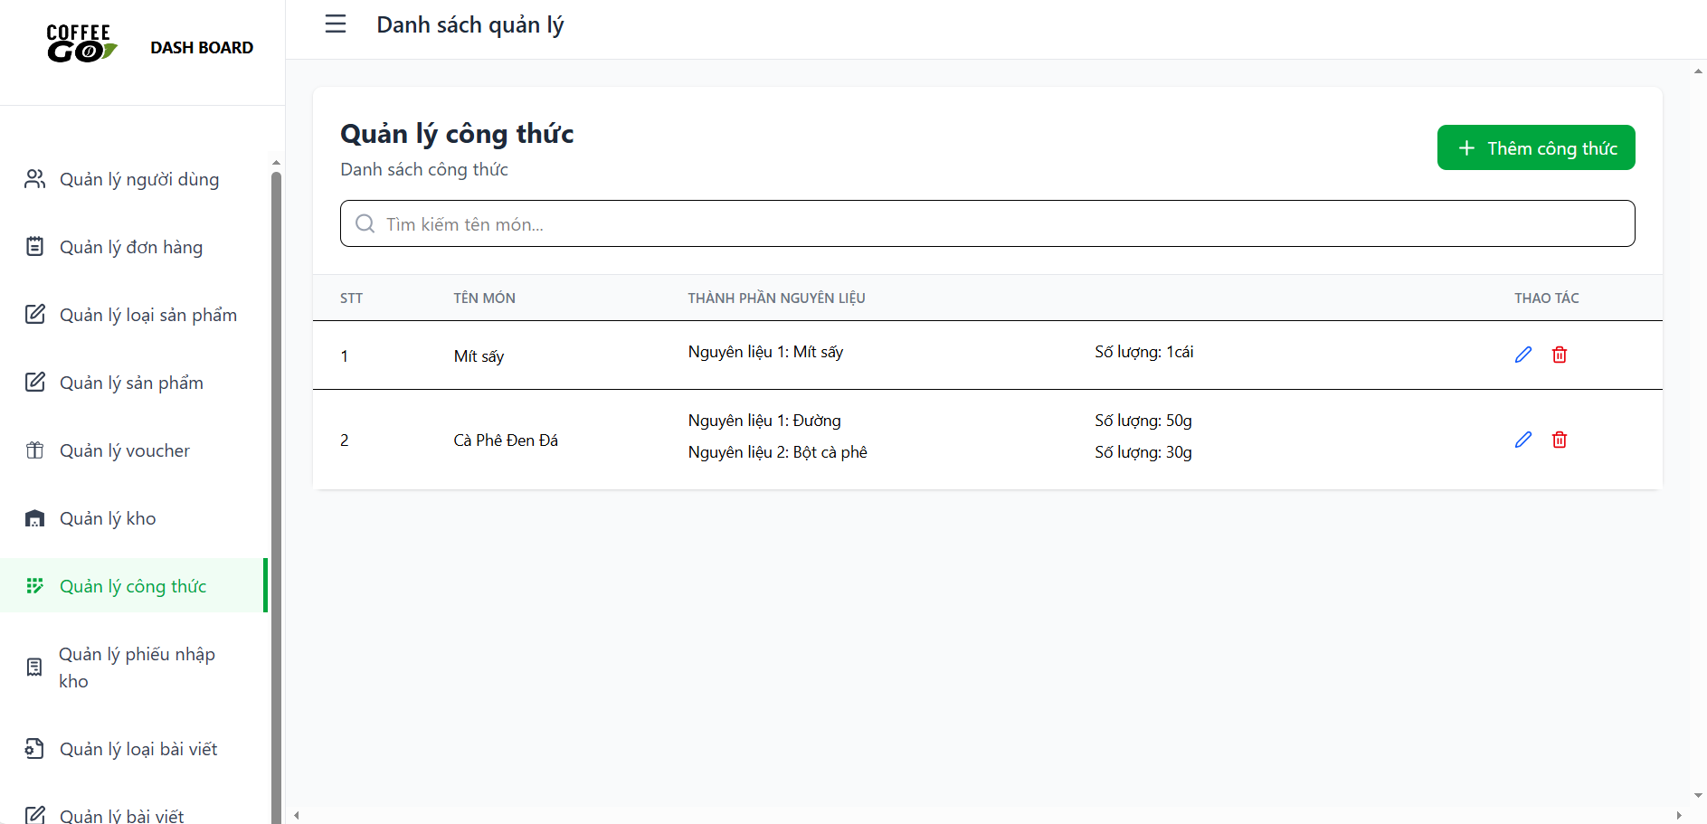
Hình 17: Trang quản lý công thức
KẾT LUẬN
Thời gian vừa qua là một thử thách lớn cho bản thân của mỗi cá nhân trong quá trình thực hiện khóa luận tốt nghiệp. Nhưng may mắn thay nhóm đã có cơ duyên gặp nhau, cùng bắt tay xây dựng ứng dụng nhằm vận dụng kiến thức đã học tập và nghiên cứu. Quãng thời gian dù không nhiều nhưng đem đến nhiều cung bậc cảm xúc và trải nghiệm tuyệt vời song hành với thử thách cam go. Điều đó giúp tập thể nhóm nói chung và bản thân mỗi sinh viên nói riêng rèn luyện được kỹ năng giải quyết vấn đề, chia nhỏ công việc, lên lịch trình, phân bố thời gian cụ thể. Dù đã cố gắng hết sức nhưng chắc chắn vẫn còn những điểm chưa thật sự hoàn thiện. Một cách khách quan khóa luận đã đạt được những kết quả bước đầu như sau:
Những công việc đã làm:
- Xây dựng được đa phần các chức năng đã mô tả.
- Giao diện website thân thiện, đẹp mắt cho người sử dụng.
- Thành công trong việc nghiên cứu sử dụng công nghệ mới để phát triển dự án.
- Hoàn thành dự án đúng thời gian quy định.
Hạn chế:
- Do thiếu kinh nghiệm thực tế nên việc phân tích cơ sở dữ liệu gặp nhiều khó khăn, chưa tối ưu cơ sở dữ liệu.
- Thời gian hạn chế nên việc học và làm chủ công nghệ mới chưa được tối ưu.
Hướng phát triển:
- Tiếp tục nghiên cứu về những framework đang sử dụng, có những kiến thức mới để tối ưu và hoàn thiện sản phẩm.
- Hoàn thiện những mô tả về dự án đã nêu trong trong các tài liệu.

